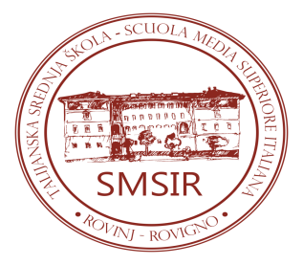 | T A L I J A N S K A S R E D N J A Š K O L A –  S C U O L A M E D I A S U P E R I O R E I T A L I A N A  R O V I NJ – R O V I G N O  OIB: 40451153058  G. Carducci 20, Rovinj – Rovigno  Tel.: 00385 52 813277, 840984; fax: 00385 52 840985  email: smsir@pu.t-com.hr , www.smsir.hr

Conclusioni della 52ª SEDUTA DEL COMITATO SCOLASTICO tenutasi per corrispondenza dal 28 al 29 agosto 2024

- Approvazione della proposta del contratto con la ditta VALBRUNA SPORT s.r.l in merito all’affitto della palestra “Gimnasium”, della piscina e dei campi all'aperto per l’anno scolastico 2024/2025.
La proposta del contratto con la ditta VALBRUNA SPORT s.r.l in merito all’affitto della palestra “Gimnasium”, della piscina e dei campi all'aperto per l’anno scolastico 2024/2025 viene approvata all’unanimità dei membri che hanno inviato le schede.

